Universitatea Tehnica a Moldovei

Facultatea Calculatoare, Informatica si Microelectronica

**Raport**

despre lucrarea de laborator nr.7

la BD

A indeplinit **st.gr : TI-194, Zavorot Daniel**

A verificat : **asistent universitar Octavian Raducanu**

**Chisinau 2021**

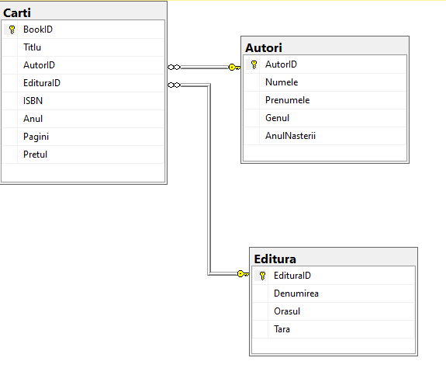

**Fig.1 Diagrama “Column Names”**

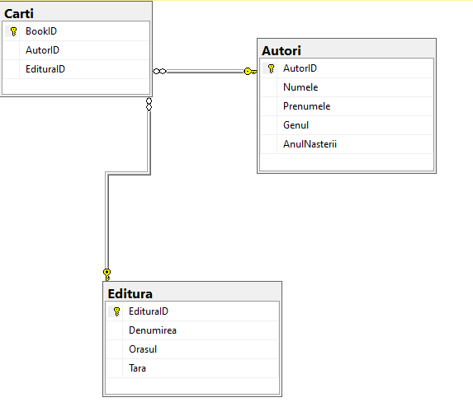

**Fig.2 Diagrama “Keys”**

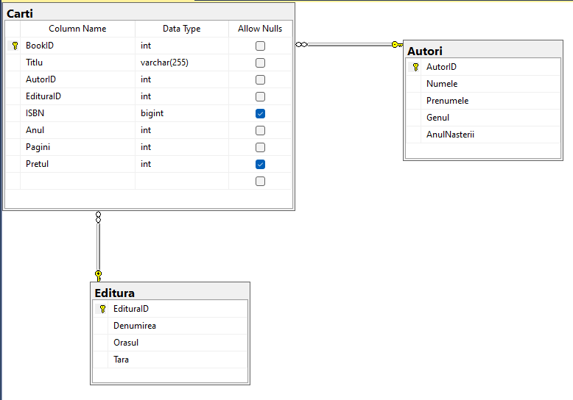

**Fig.3 Diagrama “Standart”**

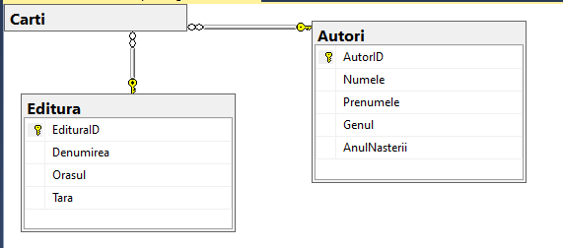

**Fig.4 Diagrama “Name Only”**

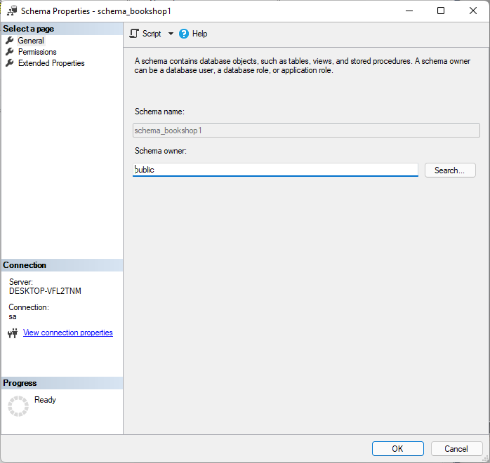

**Fig.5 Crearea unei scheme cu ajutorul MSQL Server Managment**

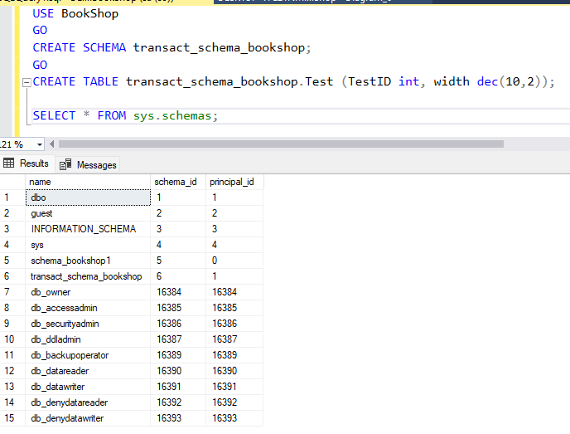

**Fig.6 Crearea unei scheme cu ajutorul Transact-SQL si crearea unui tabel in schema data**

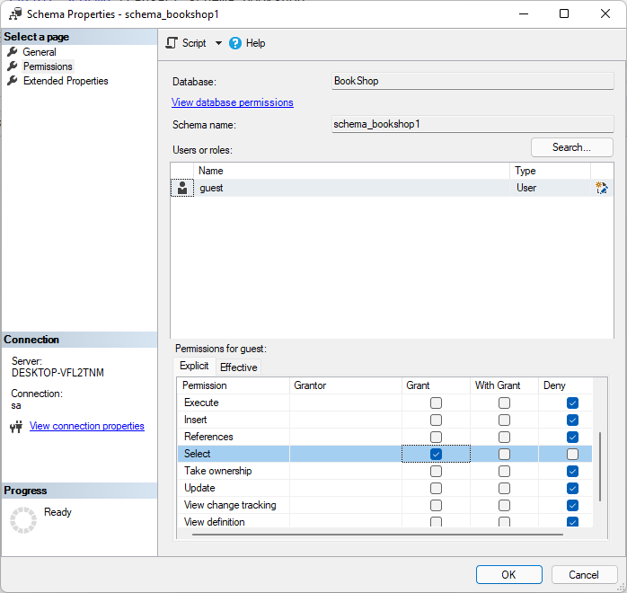

**Fig.7 Adaugarea utilizatorilor in schema cu ajutorul MSQL Server Managment**

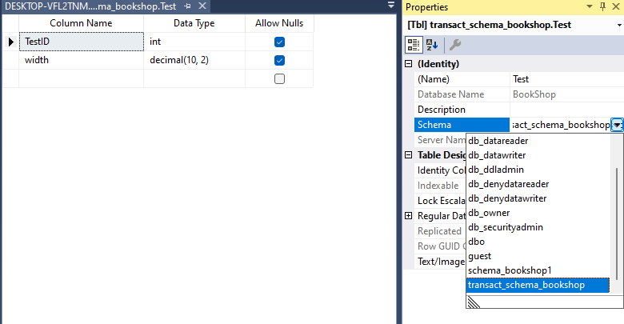

**Fig.8 Schimbarea schemei a tabelului in MSQL Server Managment**

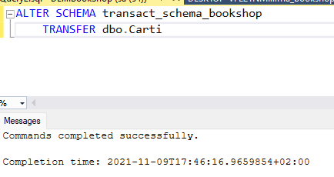

**Fig.9 Schimbarea schemei a tabelului in Transact-SQL**

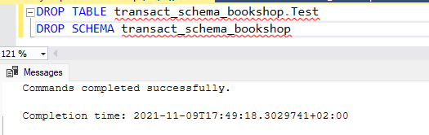

**Fig.10 Stergerea tabelului dintr-o schema & Stergerea schemei propriu-zis**

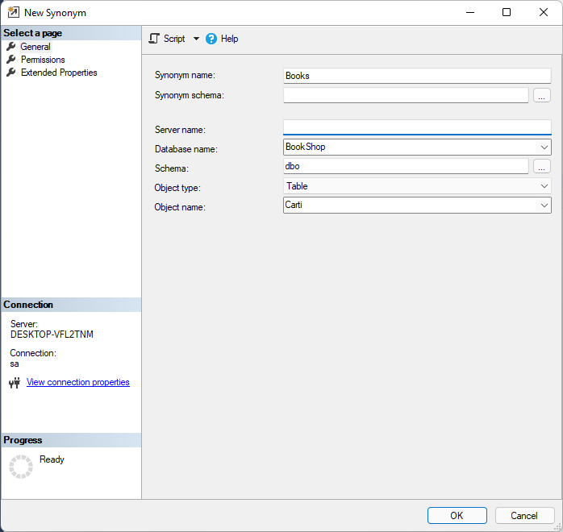

**Fig.11 Crearea unui sinonim in MSQL Server Management**

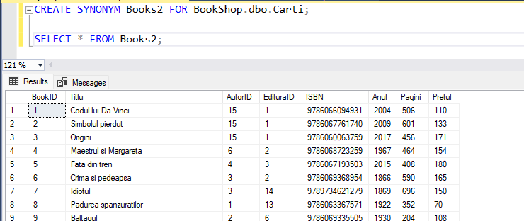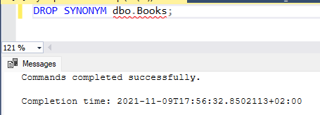

**Fig.12 Crearea unui sinonim in Transact-SQL**